花好月圆，幸福的童子河——记薛家少科院“我们的节日”系列活动之中秋
作者：顾朝霞 文章来源：本站原创 点击数：343 发布时间：2018-09-19
花好月圆，幸福的童子河
——记薛家少科院“我们的节日”系列活动之中秋

值此中秋、国庆佳节来临之际，9月19日晚童子河社区精心组织、联合驻区单位共同举办了“花好月圆，幸福童子河”汇报演出。薛家少科院也组织部分孩子积极参加。
晚上六点，随着一曲由薛家少科院三年级学生带来的《水调歌头》拉开了晚会的序幕，动听的音乐，带动了全场欢快的氛围。吉他弹唱《小星星》萨克斯演奏《茉莉花》等给观众带来了一场视听盛宴。满天星中队自创的《学宪法讲宪法》三句半，演绎贴近实际、贴近生活、贴近群众，收获了台下观众的热烈掌声。街舞更是把整个晚会推向了高潮，观众们纷纷掏出手机记录下精彩的演出瞬间。
“没想到现在的小孩子这么厉害啊，不输电视上的啊！”居民张奶奶在看完孩子们演出后点评道。有了观众们的肯定，孩子们也变得更加自信了！

撰稿：郭桃琴 摄影：黄金萍 审核：袁明明

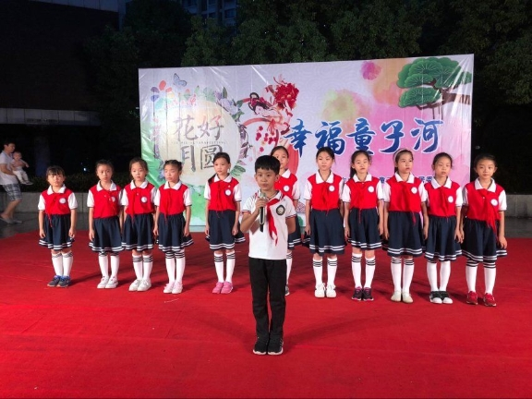

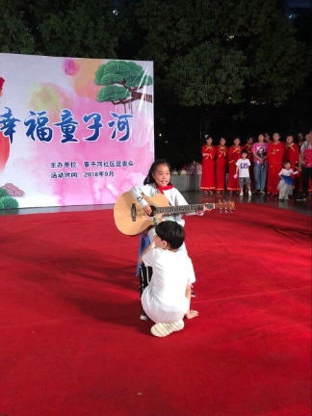

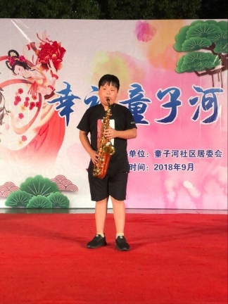

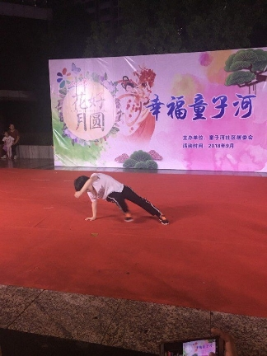

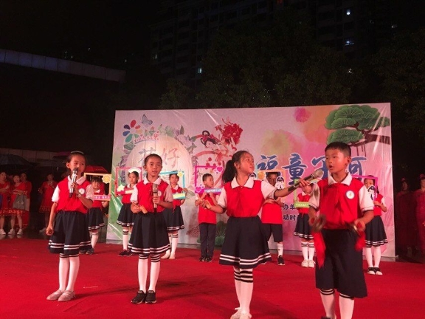

关闭窗口

